Все о раздельном накоплении отходов: ответы на самые популярные вопросы

В чем разница между синими и зелеными контейнерами?
Контейнеры с синей наклейкой и надписью «Вторсырье» предназначены для отходов, которые подлежат переработке. Бумагу, пластик, стекло и металл следует выбрасывать именно в них. В старые контейнеры (обычно зеленого цвета) можно бросать все остальное: пищевые отходы, средства личной гигиены, неперерабатываемые емкости из-под продуктов питания и другое.

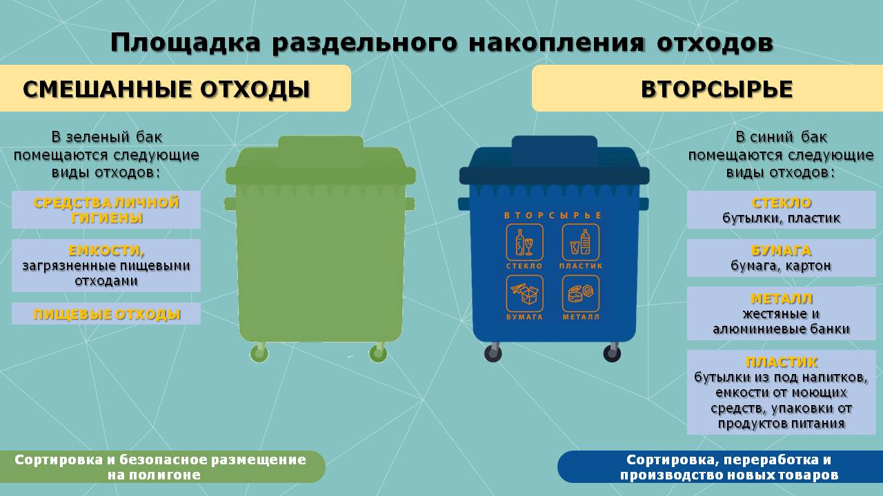

Отходы из синих и зеленых контейнеров забирают разные мусоровозы?
Да. Отходы из синих и зеленых контейнеров забираются разными мусоровозами. Они приезжают в разное время, в соответствии с утвержденным графиком.

Куда попадают отходы из синих контейнеров?
Содержимое синих контейнеров поступает на мусоросортировочные комплексы, где его разделяют по видам. Далее вторсырье отправляется на перерабатывающие заводы, расположенные на территориях Вологодской области и ближайших регионов.

Какие виды бумаги и пластика нельзя выбрасывать в синие контейнеры?
Переработке не подлежат салфетки и бумажные полотенца, чеки и виниловые обои, ламинированная бумага, фотографии и бумажные стаканчики. Такие отходы выбрасывать в синий контейнер нельзя. Также к вторсырью не относятся изделия из керамики, фаянса, хрусталя. Не подлежит переработке пластик категорий 3 и 7 - номера указаны в треугольнике на упаковке. К ним относятся, например, тюбики от зубной пасты, блистеры от таблеток, термоусадочная пленка и другие виды отходов. Их нужно выбрасывать в зеленый контейнер.

Нужно ли мыть бутылки перед тем, как выкидывать их в синий контейнер?
Стеклянные и пластиковые бутылки следует ополоснуть, чтобы их содержимое не испортило другое вторсырье. Крышки снимать необязательно - переработчику это не помешает. Бутылки из-под растительного масла мыть не нужно, надо плотно закрыть их. Перерабатываемую пластиковую упаковку из-под еды необходимо очистить от остатков пищи.

Как контролируется вывоз отходов? Есть ли гарантия, что отходы не сбросят у ближайшей обочины?
Отходы из зеленых и синих контейнеров забирают разные мусоровозы. Все машины оборудованы системой ГЛОНАСС, с помощью которой можно отследить доставку отходов до пункта назначения.
Если вы заметили, что отходы из обоих баков загружают в один мусоровоз, или увидели, что отходы сгрузили в неположенном месте, сообщите об этом:
- по телефонам «Горячей линии» по обращению с отходами Департамента природных ресурсов и охраны окружающей среды Вологодской области: (8172) 23-01-15 или +7 (921) 531–41-65;
- региональному оператору вашего муниципального района, городского округа;
- в официальный аккаунт Департамента природных ресурсов и охраны окружающей среды Вологодской области в социальной сети «ВКонтакте»;
- в администрацию вашего муниципального района, городского округа.

Будут ли штрафовать жителей, которые не сортируют отходы?
Нет. Правительство Вологодской области не планирует использовать так называемое негативное стимулирование. Стоит отметить, что большинство Вологжан заинтересованы в раздельном сборе отходов. Вопрос перехода всех жителей региона на раздельное накопление зависит от степени экологической сознательности каждого гражданина.

Что делают из переработанных отходов?
Из обычных отходов, которые ежедневно отправляются на вторичную переработку, можно получить много новых изделий. Например, из макулатуры делают картонные упаковки, упаковочную бумагу, строительные и изоляционные материалы, гофрокартон. Из пластика - ПЭТ-бутылки, упаковки, контейнеры и ящики, строительные материалы и даже одежду. Из металла - алюминиевые банки, детали для машиностроения. Из упаковок тетрапак - картонные коробки, гофротару, бумажные пакеты, канцелярскую и туалетную бумагу.
Так, из 400 алюминиевых банок получается новый велосипед, а из 25 пластиковых бутылок - одна флисовая куртка.

Сейчас в некоторых населенных пунктах области уже установлены различные контейнеры для сбора различных видов отходов. Останутся ли они?
Все проекты по раздельному накоплению отходов, реализация которых началась ранее общественными объединениями, заинтересованными предпринимателями и органами местного самоуправления, сохранятся. Подобная установка в общественных местах контейнеров для раздельного накопления отходов - один из успешных примеров последних лет. Промежуточные итоги таких проектов показали, что жители региона готовы активно участвовать в раздельном накоплении отходов.

